2

1

仕事に自転車を利用している人がいる。
どんなお仕事だろう？なぜ自転車を使うのだろう？
はたらく自転車のなかま
自転車を使うお仕事にどんなものがあるのか考えてみよう！
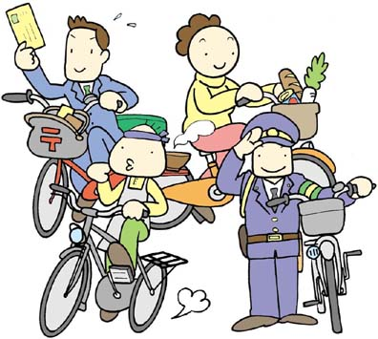
お仕事で自転車を使う、よいところは何か考えてみよう！
クラス（ ） なまえ（ ）
・ ・ ・
・ ・ ・
a
c
b
a
c
b
d
大人はどんなふうに自転車をつかってお仕事をしているのか、まちで調べてみよう！
まちの大人に聞いてみよう！
どこで（だれに）何をおしえてほしいのか、整理して調査してみよう！
1
しらべた場所とお話を聞いた人のお名前を書こう
しらべたいこと、聞きたいことを整理しておこう
しらべてわかったこと、教えてもらったことをメモしよう！
お仕事で自転車を使う大人にインタビューしよう！
2
クラス（ ） なまえ（ ）

